Attention is all you need

## Scaled Dot-Product Attention

一种特殊的Attention结构，输入三个矩阵：Q(query)、K(key)、V(vale)。

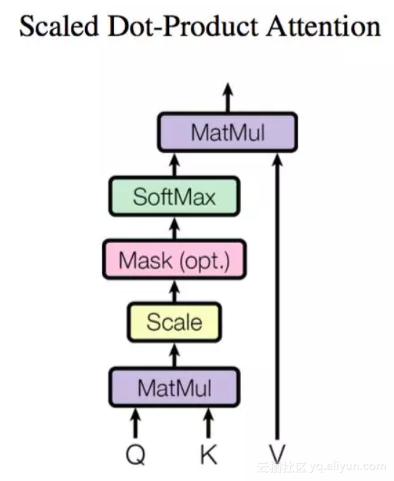

**计算方式：**

$$Q∈C^{n*d_{k}},K∈C^{m*d_{k}},V∈C^{m*d_{v}}$$

计算公式： $Attention\left(Q,K,V\right)=softmax\left(\frac{QK^{T}}{\sqrt{d_{k}}}\right)V$

最终得到一个 $n*d_{v}$ 的矩阵。

其中：Scale层是正规化，Mask层实现 $\frac{QK^{T}}{\sqrt{d_{k}}}$ 一步的除法操作。

## Multi-HeadAttention

并行多个Scaled Dot-Product Attention模块，然后将结果融合

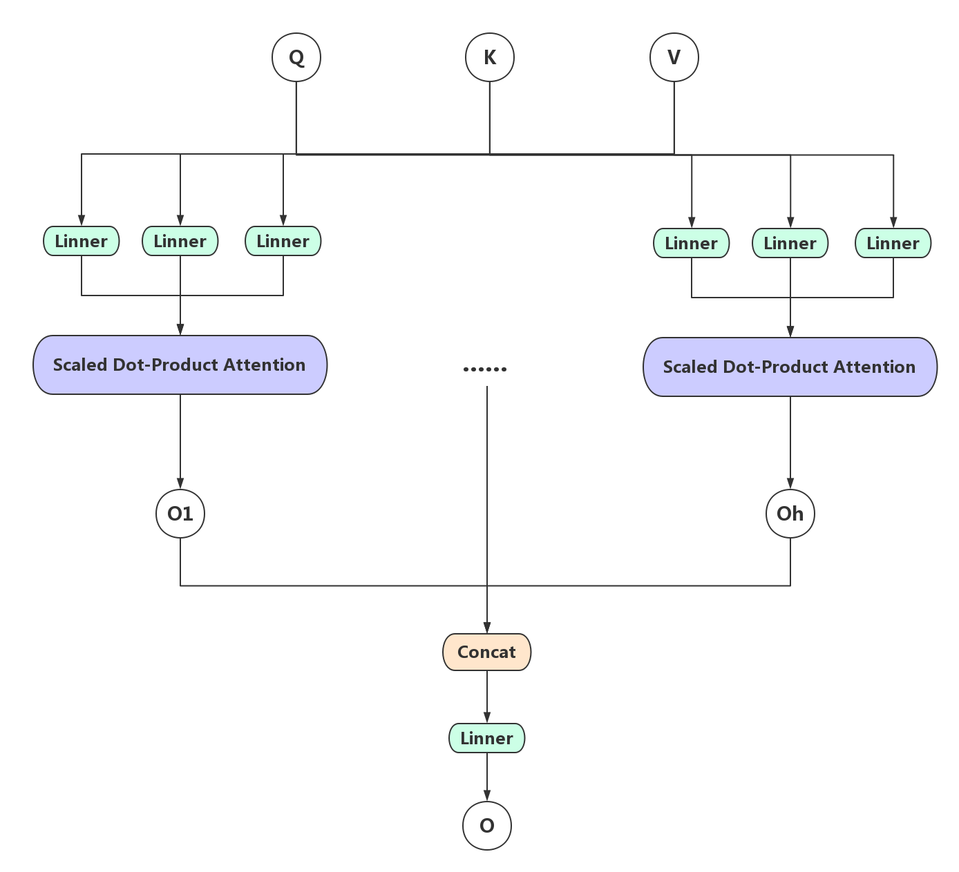

**各层说明：**

Linner: 线性映射层，即Dense层

Concat: 矩阵融合操作，将若干个矩阵和在一起，Concat(n*m, n*m)=n*2m，最后再使用一个Dense层将维度还原为n*m。

## 使用上述模型进行搭建翻译网络

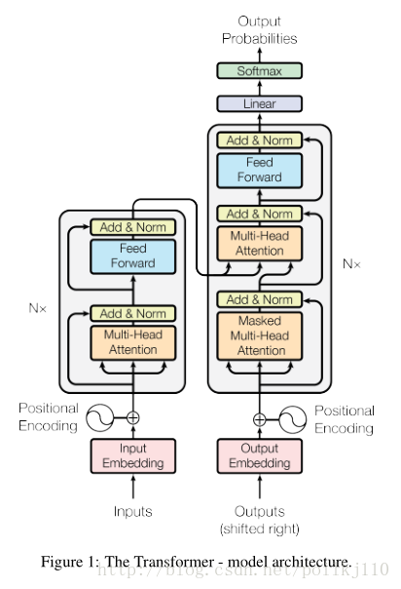

**说明：**

Add : 矩阵加法

Norm : 正规化

Positional Encoding: 对位置进行编码，将位置坐标变成一个向量